МОНИТОРИНГ ФИЗИЧЕСКОГО СОСТОЯНИЯ СТУДЕНТОВ
КАК КОМПОНЕНТ ЗДОРОВЬЕСБЕРЕГАЮЩЕЙ СРЕДЫ В ВУЗЕ
Кукель А.А., Круталевич О.П., Мицкевич Т.А.
г.Минск, Беларусь

Задачей любого вуза является подготовка физически здоровых специалистов, способных долго сохранять работоспособность и творческую активность. Хорошее здоровье в совокупности с социальной зрелостью являются необходимыми условиями получения высшего профессионального образования, так как овладение знаниями сегодня требует от студентов вузов больших умственных, физических и психологических нагрузок.
Сегодня физическая культура и спорт не просто основные элементы развития, а социально значимые конструкторы, непосредственно влияющие на формирование личности специалиста. Однако, в настоящее время, наблюдается тенденция роста числа студентов, относящихся к группе ЛФК и специальной медицинской группе (32,7%).
Проведенные врачебно-педагогические наблюдения за состоянием здоровья студентов первокурсников БГПУ, показали, что у 42,5% студентов отсутствуют хронические заболевания, а у 57,5% - зарегистрировано от одного до четырех хронических заболеваний, врожденных или приобретенных еще до поступления в университет. Наиболее часто встречающимися нозологическими формами являются заболевания органов зрения (31,3%), опорно-двигательного аппарата (26,5%), сердечно-сосудистой системы (23,5%), заболевания желудочно-кишечного тракта, почек (12,2%), а также заболевания дыхательной системы (2,1%), эндокринной (2,1%), заболевания кожи (0,5%), ЛОР заболевания (0,5%).
Здоровье подрастающего поколения формируется под влиянием биологических и социальных факторов. От нормального физического развития, функционирования органов и систем студентов зависит способность их организма сохранять устойчивость к экзогенным факторам, адаптироваться к меняющимся условиям внешней среды. В этой связи с этим перед вузом возникает ряд задач по решению вопросов рационального сочетания труда и отдыха студентов, необходимости совершенствования здоровьесберегающих технологий преподавания.
Структуру здоровьесберегающей среды определяет четыре компонента: мотивационно-ценностный, организационный, деятельностный и оценочный[1]. Рассмотрим значимость каждого из них.
На сегодняшний день ведущим является мотовационно-ценностный компонент, выражающийся в развитии готовности и потребности педагогов и студентов в формировании здорового образа жизни (ЗОЖ). Необходимость в ЗОЖ очевидна. Однако только понимание этого не приводит к здоровью. Установка на здоровье и ЗОЖ не появляется у студентов сама собой, а формируется в течение всех лет обучения в вузе.
Организационный компонент в системе педагогических условий, направлен на содержание службы здорового образа жизни в рамках образовательного учреждения, куда входит вся система медицинского контроля и профилактики возможных профессиональных заболеваний.
Деятельностный компонент ориентирован на реализацию в учебно-воспитательном процессе здоровьесберегающих методик и программ. Данный компонент обеспечивает целевой, системный и грамотный подход к реализации учебных программ преподавательского и воспитательного состава.
Контрольно-оценночный компонент реализуется в процессе проведения педагогического мониторинга физического состояния студентов. В данном контексте, использование мониторинга позволяет определить неотложные и долгосрочные мероприятия по предупреждению и устранению негативных воздействий учебного процесса на физическое состояние обучающихся, таких как интенсификация учебного процесса, повышение нервной и умственной нагрузки, прогрессирующий дефицит двигательной активности студентов, ограничение спортивной и рекреационной деятельности, устаревшие формы организации процесса физического воспитания учащейся молодежи.
На кафедре разработан алгоритм системы управления физическим состоянием студентов (рисунок), позволяющей осуществлять оперативный контроль.
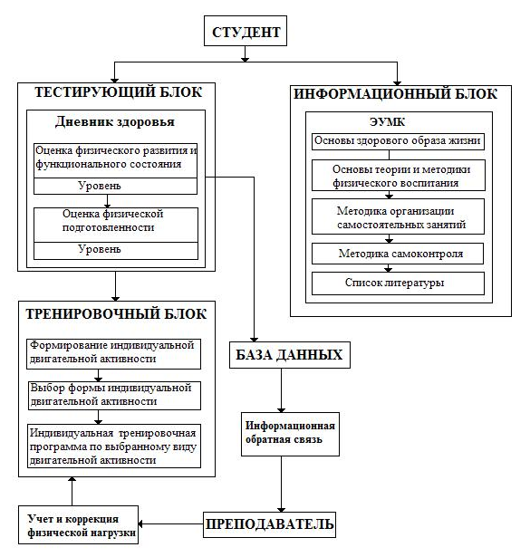
Рисунок - Система управления физическим состоянием студентов
Это комплексная компьютерная программа, предназначенная для индивидуальных, а также массовых обследований студентов и направленная на оценку уровня физического развития и функционального состояния, уровня физической подготовленности с целью оптимизации и индивидуализации всех сторон учебного процесса по физическому воспитанию.
Система состоит из трех блоков: информационный, тестирующий и информационный. Причем тренирующий и тестирующий находятся в непосредственной взаимосвязи друг с другом.
Рекомендации по организации и проведению индивидуального двигательного режима в избранном виде физкультурной активности формируется на основе результатов комплексной оценки уровня физического состояния с целью осуществления индивидуального подхода и эффективного оценивания тренировочного эффекта. Комплексная оценка формируется по результатам оценки адаптационного потенциала сердечно-сосудистой системы и по результатам выполнения двигательных тестов. В качестве тестов, позволяющих охарактеризовать общий уровень физического состояния студентов, определены следующие: прыжок в длину с места, наклон туловища вперед, челночный бег, сгабание-разгибание туловища (для девушек), подтягивание (для юношей), бег 30 метров, бег 1000 метров (для девушек), 1500 метров (для юношей), плавание 50 метров.
Взятые в отдельности вышеперечисленные тесты дают представление о различных сторонах физической подготовленности.
Создан информационный банк данных физического состояния студентов, который используется по запросу преподавателей в учебных целях: анализе и оценке результатов педагогических воздействий по принципу обратной связи.
По результатам определения комплексной оценки физического состояния студентам предлагается по выбору индивидуальная программа физической нагрузки по видам двигательной активности. Программа занятий предполагает несколько этапов с регламентацией интенсивности нагрузок, содержания основных частей тренировочного занятия. При необходимости предлагаются комплексы упражнений для коррекции отстающих физических качеств.
Информационный блок включает в себя информацию о здоровом образе жизни, основные понятия и положения теории и методики физического воспитания, правила и методику организации самостоятельных занятий, методы самоконтроля, а также список литературы по спортивно-оздоровительной тематике.
Таким образом, внедрения программы компьютерного мониторинга в процесс физического воспитания студентов позволяет повысить эффективность и качество физкультурного образования в высших учебных заведениях, так как оно зависит от уровня индивидуализации учебно-воспитательных воздействий, основанного на учете индивидуальных физических возможностей студентов, а также личных интересов при выборе ими форм двигательной активности.

Литература:
- Чупаха, И.В. Здоровьесберегающие технологии в образовательно-воспитательном процессе : Науч.-практ. сб. инновац. опыта / И.В.Чупаха, Е.З.Пужаева, И.Ю.Соколова. - М. : Илекса и др., 2003. - 399 с.

